Викторина для учащихся 6-7 классов
«Что? Где?»
Фамилия, имя, класс участника

Стихия огня в искусстве:
- Название картины К. Брюллова 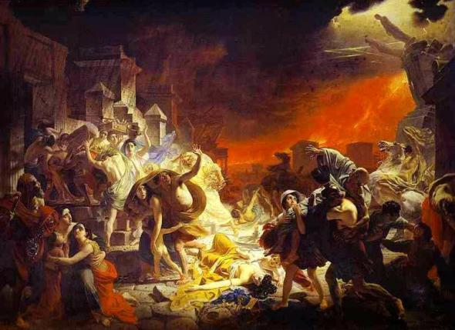
- Название этой картины связано с пожаром в городе. Назовите этот город
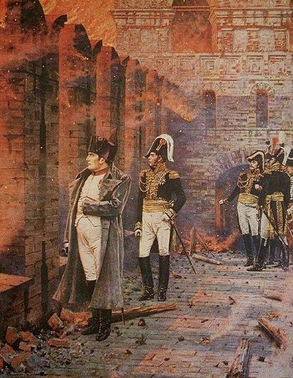

- Кто похитил огонь с Олимпа и передал его людям?
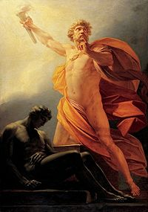
- Извержение какого вулкана началось 24 августа 79 года в древнем римском городе Помпеи?
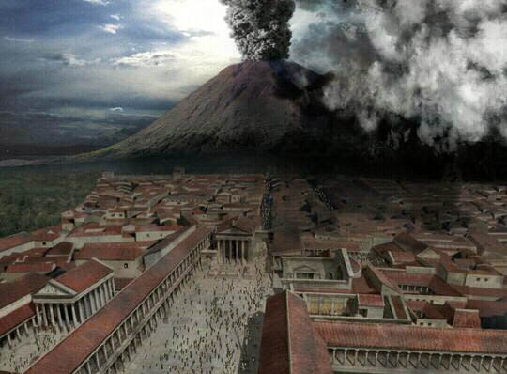

Ваши действия:
- Что нужно сделать, если во время приготовления пищи на сковородке загорелось масло?
- Какой номер телефона вызова пожарной охраны с мобильного?
- Какую первую помощь оказывают пострадавшему с отравлением угарным газом?
- Какую помощь оказывают пострадавшему с ожогами?
- Как тушить горящую одежду на человеке?

№ вопроса | Ответ
Стихия огня в искусстве
1
2
3
4
Ваши действия
5
6
7
8
9

